**Guía Formativa N° 1 Ciencias Naturales 2º Año Básico**

|  |
| --- |
| **\*Esta guía tiene un 60% de exigencia”**  **L : 60 a 100% de logro**  **NL: menos del 60% de logro** |

|  |  |  |
| --- | --- | --- |
| **Puntaje Obtenido** | **L** | **NL** |
|  |  |  |

**Nombre: ___________________________________________ Fecha: _________________ 2020.**

**Objetivo de Aprendizaje: Comprender y analizar la importancia de llevar una vida saludable en nuestra vida diaria.**

|  |
| --- |
| **Instrucciones para los/las estudiantes:**   * Lee atentamente cada pregunta y responde en el espacio dado/ o selecciona respuesta según corresponda. * Continúa revisando la página del Colegio para que continúes desarrollando nuevas actividades y revises tus avances. |

**Vida saludable**

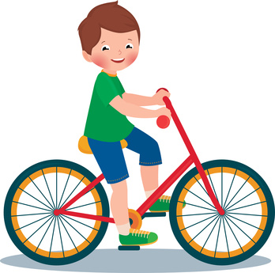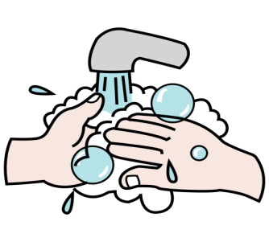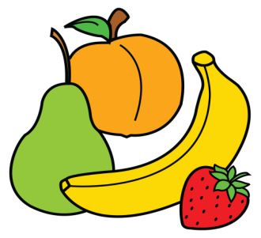

**Higiene**

**Alimentación saludable**

**Actividad física**

**1.- Observa las colaciones que llevan las dos niñas al colegio. Encierra en un círculo la colación más saludable. Habilidad: Identificar y seleccionar.**



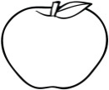

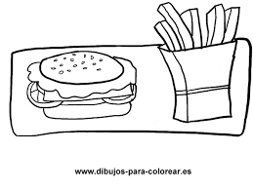





**2.- Dibuja en el plato que se presenta, un almuerzo que es saludable para ti: Habilidad: Crear y seleccionar.**

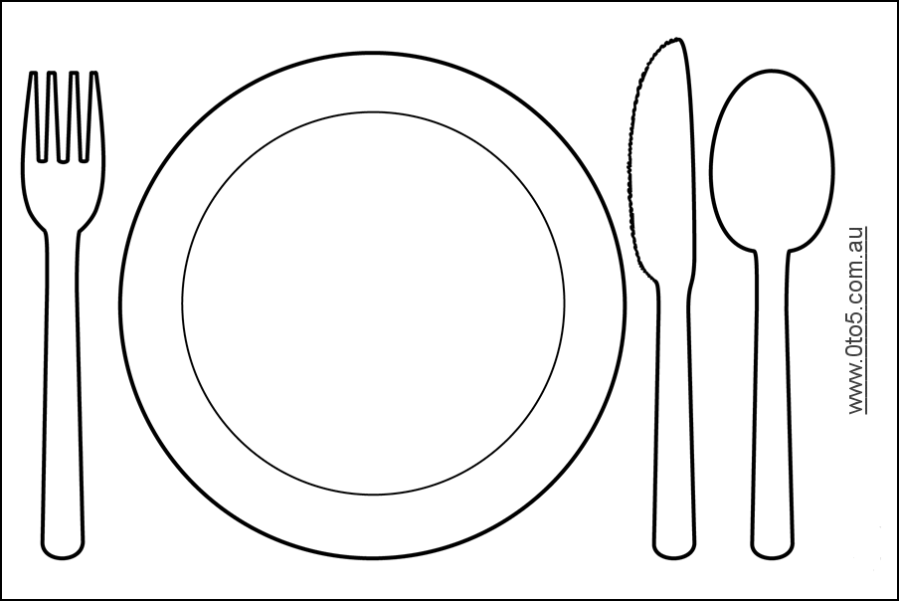

**3.- Encierra en un todos los alimentos que sean saludables: Habilidad: Reconocer y seleccionar.**

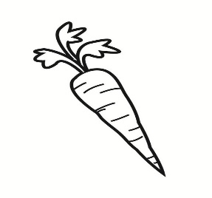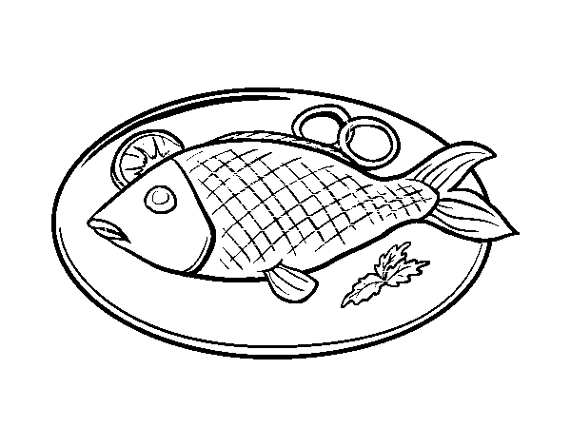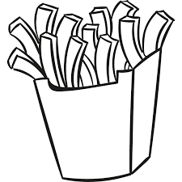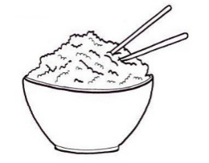

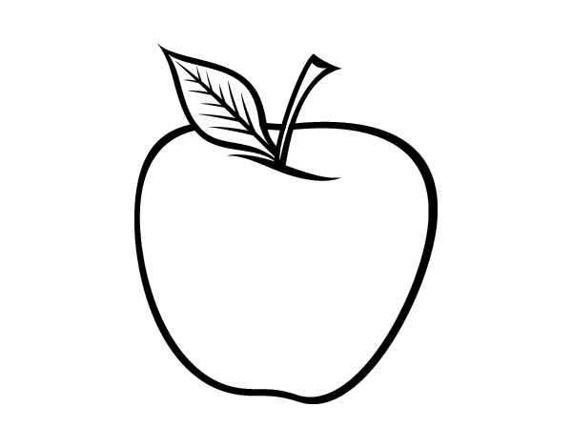



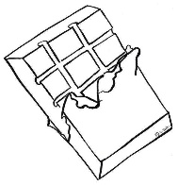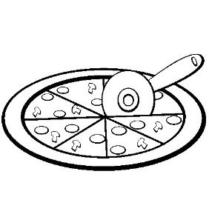

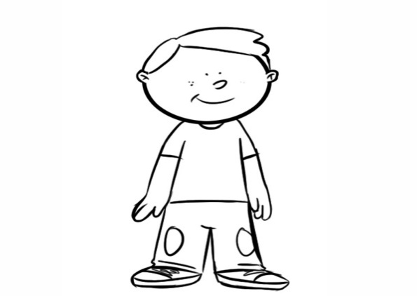

**Pedrito quiere llevar una vida más saludable, para ello quiere realizar actividades que le ayuden a mejorar su condición física.**

**4.- Colorea las actividades que le ayudarían a Pedrito: Habilidad Identificar y comprender.**

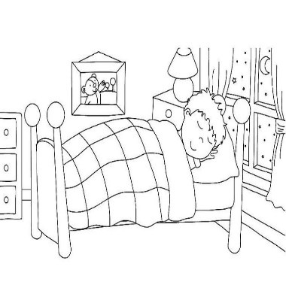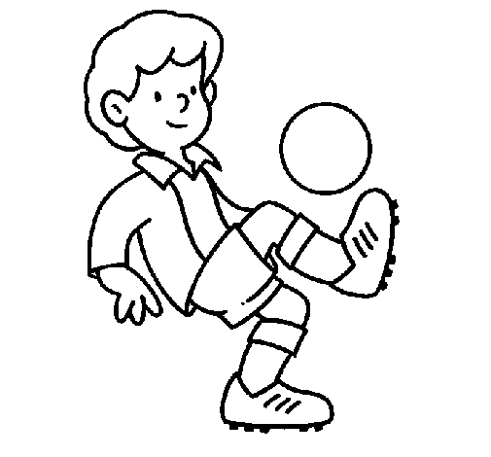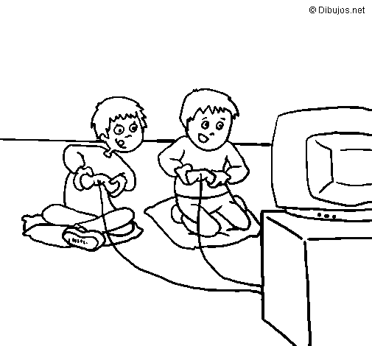

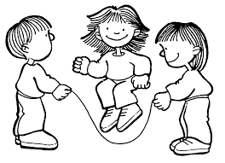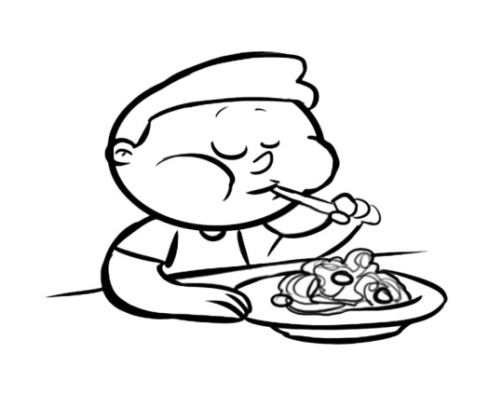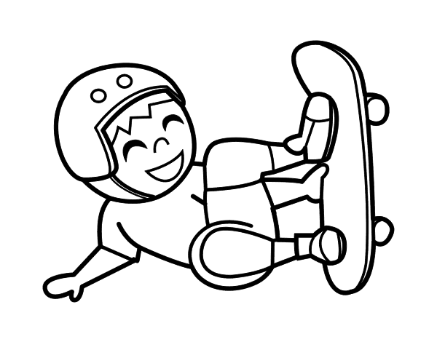

**5.- Dibuja la actividad física que realizas tú y que te ayuda a tener una vida más sana: Habilidad: Crear.**

**6.- Marca con una X la situación correcta en cada caso: Habilidad: Comprender y seleccionar.**

**a) Al levantarme debo:**

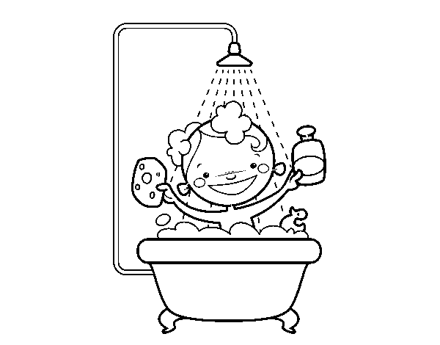

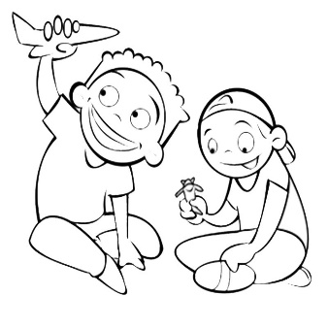

**b) Antes de comer debo:**

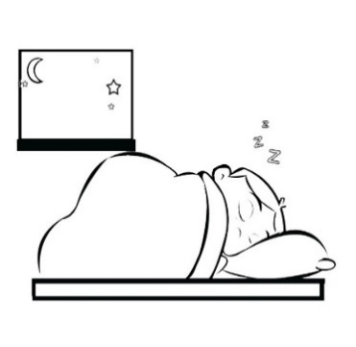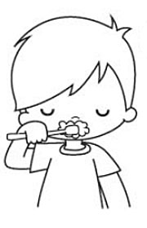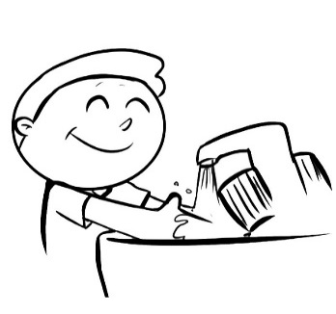

**c) Después de comer debo:**

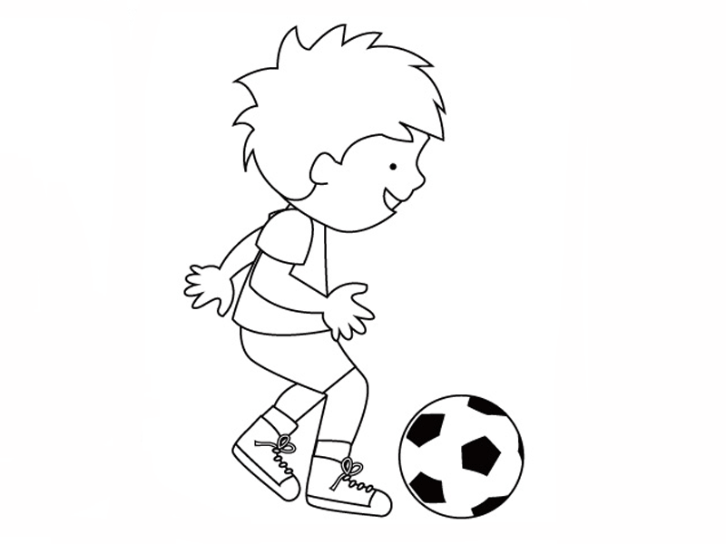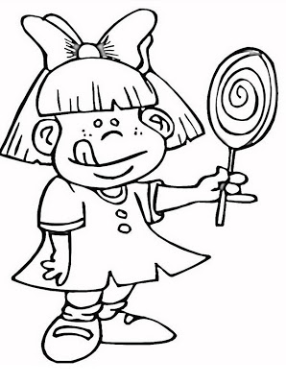

**7.- Colorea los elementos que te ayudan a tener una buena higiene personal: Habilidad: Identificar.**

